ACQUAROSSA
TRAVERSA

10-Zimmer-Tessinerhaus

mit Garten und schöner Aussicht

……………………………………………..……………………………….………………………………….

casa unifamiliare di 10 locali

con giardino e bella vista

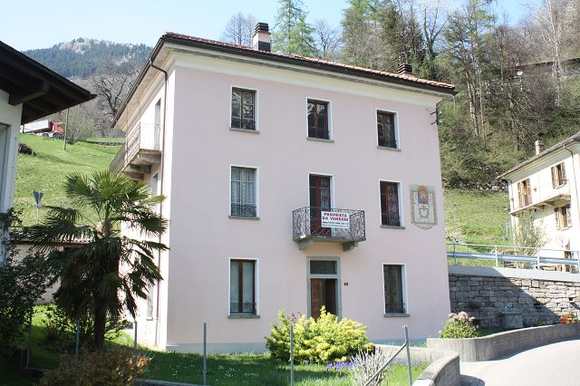

4180/2686

Fr. 310'000.--

Ubicazione

Regione: Valle di Blenio
Località: 6723 Acquarossa, Traversa

Tipo dell’immobile: casa ticinese di 10 locali con giardino
Superficie terreno: ca. 413 m2 + 126 m2 giardino separato
Superficie abitabile: 190m2
Piani: 3 + cantinato
Posizione: molto soleggiata e tranquilla con bella vista
Vista lago: no
Possibilità d’acquisti: si
Mezzi pubblici: si
Distanza prossima città: 15 km
Distanza autostrada: 15 km

Descrizione dell’immobile

Questa casa ticinese di 10 locali si trova in posizione molto soleggiata e tranquilla nella media valle di Blenio, sopra Castro nella zona Traversa.

L’edificio è in buono stato. La casa è divisa in due parti tramite una scala interna. La parte est è ristrutturata e ben abitabile. La parte ovest è da ristrutturare. Nel piano terra si trovano l’entrata e la cucina abitabile con soggiorno con camino e la vecchia cucina con un camino. Nel primo piano ci sono tre camere e bagno/WC. Nel secondo piano si trovano tre camere e un balcone. Sotto tetto è un grande solaio. La casa ha un locale tecnico e tre cantine d’epoca. L’esterno comprende un bel giardino ed un cortile. Dietro la casa sono un pollaio, stallino e ripostiglio. In faccia sotto la strada si trova un orto di 126 m2. Si potrebbe fare li dei posteggi. Dalla casa si ha una bella vista nella valle e sulle montagne.

La regione sciistica ed escursionistica di “Nova Nara” è raggiungibile in pochi minuti. La valle di Blenio è conosciuta per le sue innumerevoli possibilità di escursioni a piedi ed in bicicletta. In vicinanza ad Acquarossa fanno una nuova terme. Questa proprietà è anche ideale per fare un albergo bed and breakfast.

L’immobile è raggiungibile in macchina. Il tragitto per l’autostrada A2 a Biasca dura 20 minuti. I centri di Locarno e Lugano con i loro laghi distano 50 minuti. La strada del passo del Lucomagno è aperta anche in inverno. Tramite autopostale si raggiunge Biasca e quindi la fermata della linea ferroviaria del Gottardo. Possibilità d’acquisti e scuole si trovano ad Aquila o ad Acquarossa.

OBJEKTANGABEN

Ortschaft: 6723 Acquarossa, Traversa
Region: Bleniotal
Objekt: 10-Zimmer-Tessinerhaus mit Garten
Lage: sehr sonnige, ruhige Aussichtslage
Grundstückfläche: ca. 413 m2 und 126 m2 separate Gartenparzelle
Wohnfläche: ca. 190m2
Stockwerke: 3 + Keller
Parkplätze: öffentliche Parkplätze
Einkaufsmöglichkeiten: in Aquila oder Acquarossa
öffentlicher Verkehr: ja
Dist. zur Autobahn: 15km
Dist. zur nächsten Stadt: 15km

BESCHREIBUNG

Dieses schöne alte 10-Zimmer-Tessinerhaus befindet sich an sehr sonniger, ruhiger Aussichtslage oberhalb von Castro in Traversa, Gemeinde Acquarossa, im mittleren Teil des Bleniotals.

Das Gebäude befindet sich in einem guten Zustand. Es besteht aus zwei Haushälften, welche in der Mitte eine Innentreppe haben. Der östliche Hausteil ist renoviert und gut bewohnbar. Der westliche Hausteil bedarf eines Innenausbaues. Im Erdgeschoss befinden sich der Eingang, die Wohnküche mit Wohnraum und Kamin im hinteren Teil und der alten Wohnküche mit Kamin im Westteil. Im 1. Obergeschoss sind 3 Zimmer und ein Bad/WC eingebaut. Im zweiten Obergeschoss befinden sich 3 Zimmer und ein Balkon. Das Dachgeschoss besteht aus einem grossen, noch ausbaubaren Estrich. Im Kellergeschoss sind drei Kellerräume vorhanden. Der Aussenbereich besteht aus einer schön gestalteten und gepflegten Gartenanlage mit Sitzplatz und hinter dem Haus aus kleinen Nebengebäuden.

Ueber der Strasse gehört noch eine 126 m2 grosse Gartenparzelle dazu. Hier könnten auch Parkplätze erstellt werden. Ein schöner Ausblick erstreckt sich auf die Bergwelt und ins Bleniotal. Die Liegenschaft würde sich auch als ideale Bed & Breakfast Pension eignen.

In wenigen Minuten erreicht man das Ski- und Wandergebiet „Nova Nara“ in Leontica. Das Bleniotal ist beliebt für seine vielen Byketouren- und Ausflugsmöglichkeiten. In der Nähe entsteht das neue Thermalbadzentrum von Acquarossa.

Die Liegenschaft ist mit dem Auto gut erreichbar. Die Fahrt nach Biasca zur Autobahn A2 dauert ca. 20 Minuten. Ueber den ganzjährig geöffneten Lukmanierpass gelangt man nach Disentis und von dort nach Chur oder über den Oberalp nach Andermatt/Göschenen. Die Tessinerzentren Lugano und Locarno mit ihren Seen sind 50 Autominuten entfernt. Von Traversa aus verkehrt das Postauto zum Schnellzughalt in Biasca. In Acquarossa und Aquila gibt es ein Einkaufsgeschäft.

Eingang, Küche, Wohnzimmer und 2 Zimmer entrata, cucina, soggiorno e 2 camere

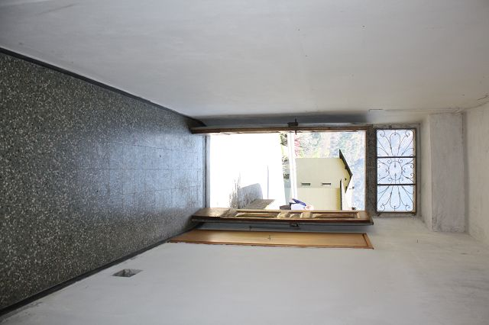

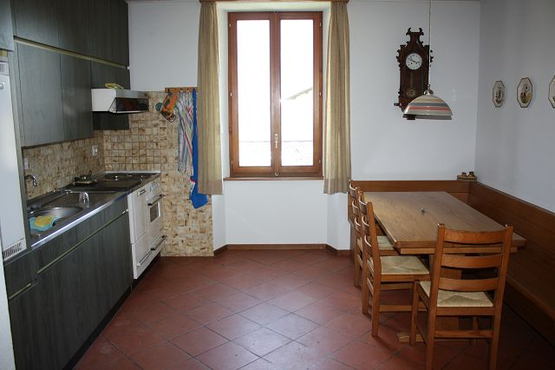

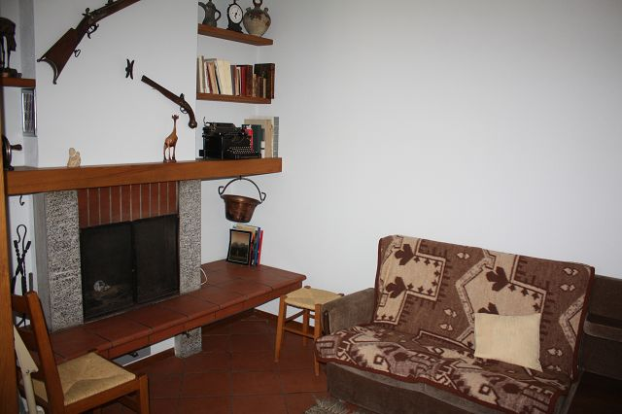
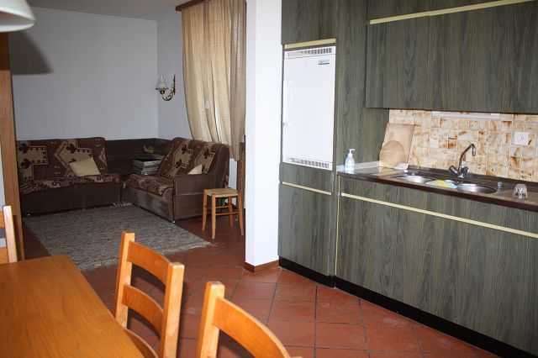

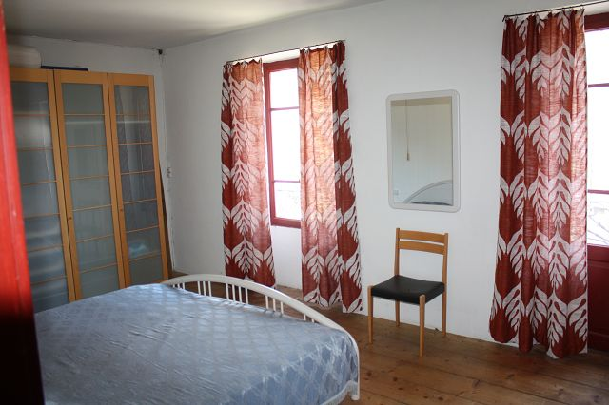
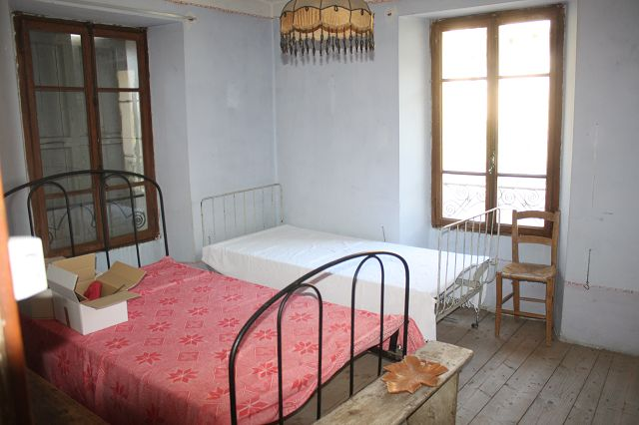

Wohn-/Esszimmer u. Elternschlafzimmer, Bad/Dusche soggiorno, pranzo e camera matrimoniale, bagno
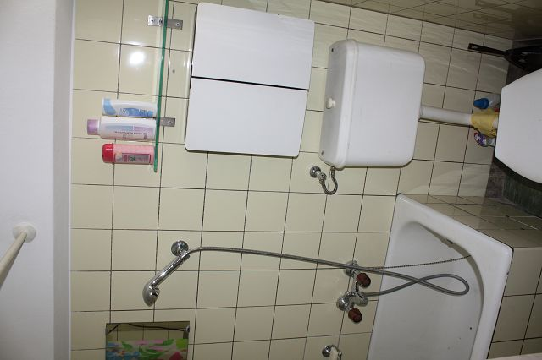

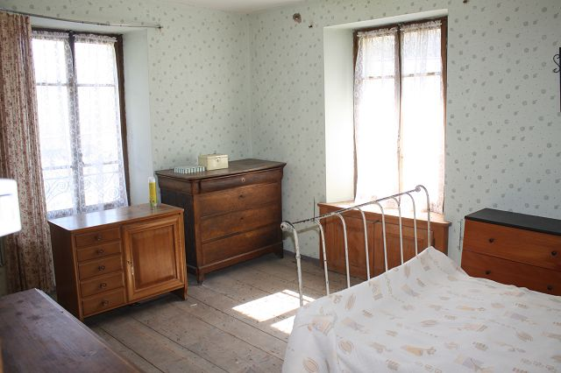

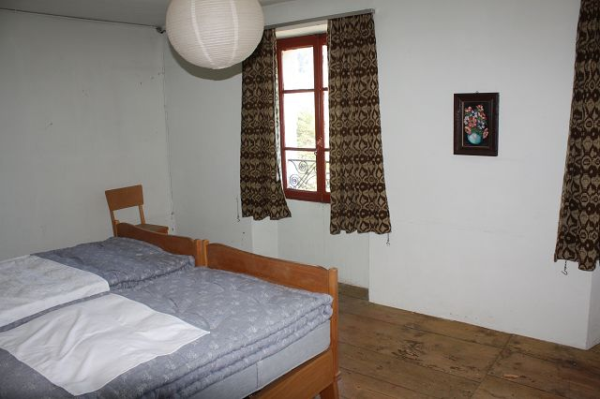
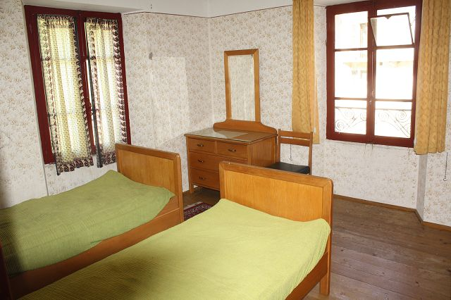

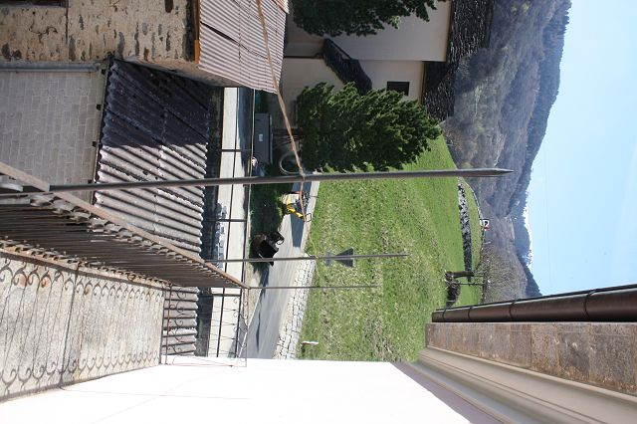
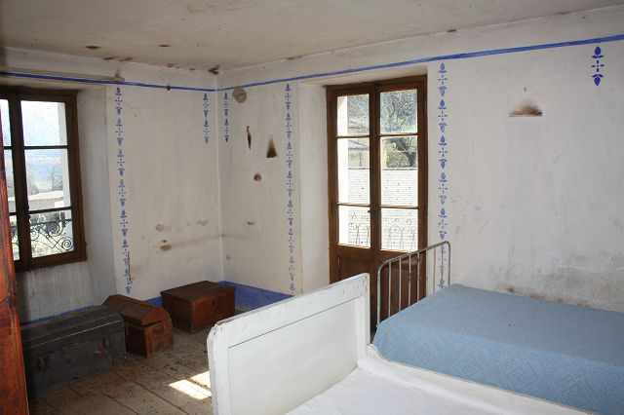

Estrich, alte Wohnküche und Kellerräume solaio, cucina abitabile e cantine
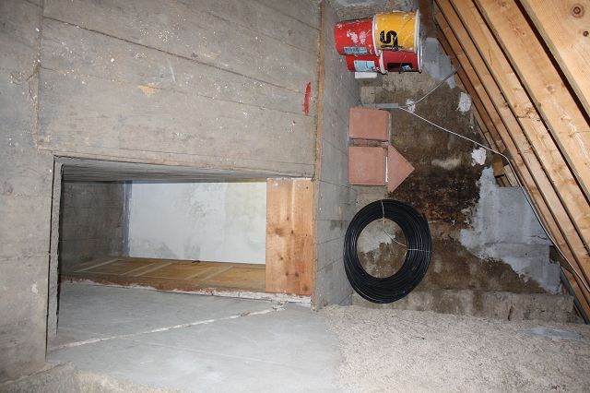

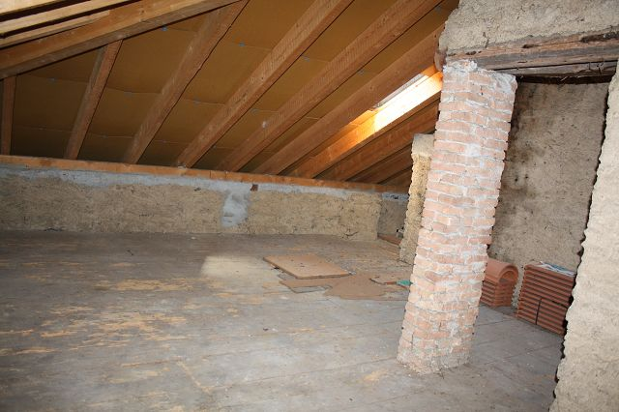

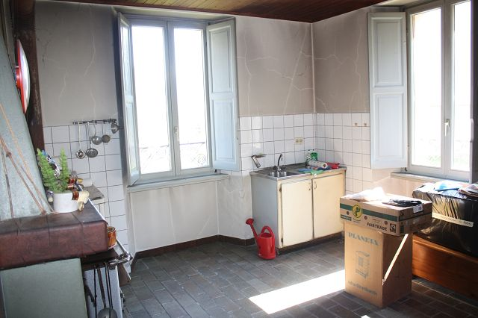
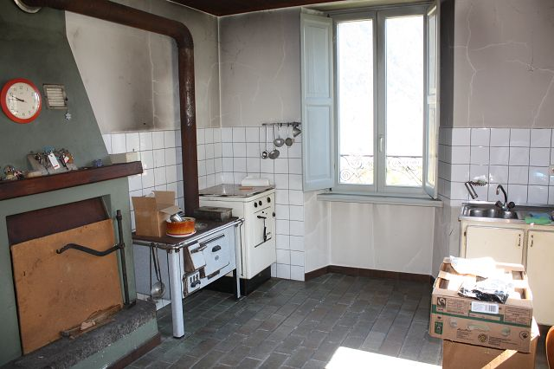

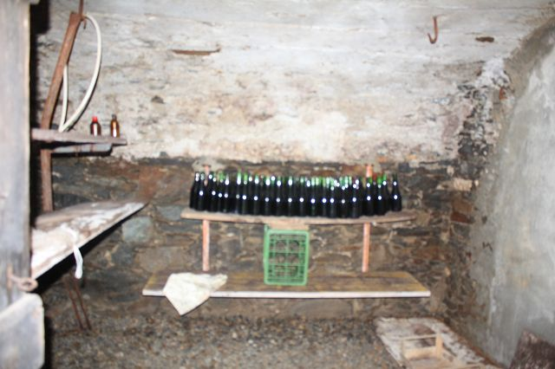
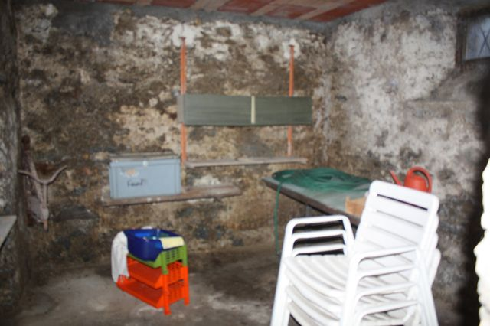

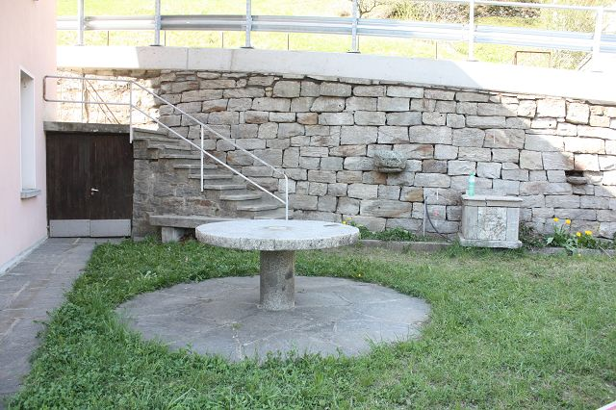

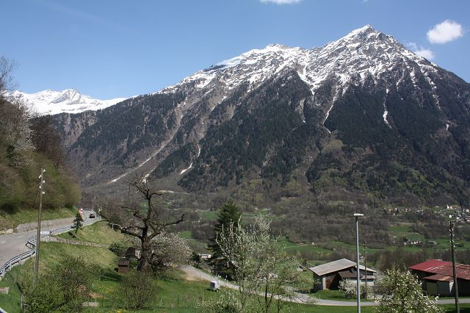

TICINO | Ascona

Garten und Umschwung giardino e terreno

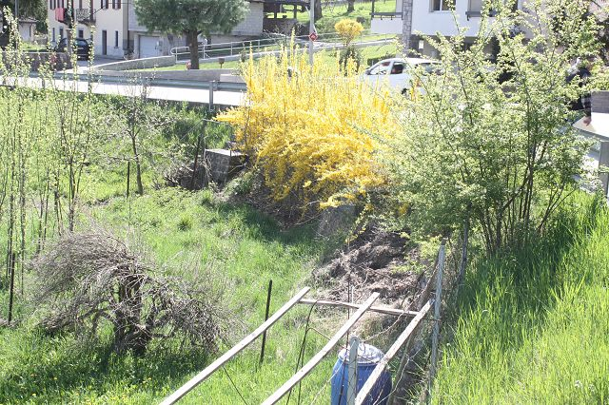
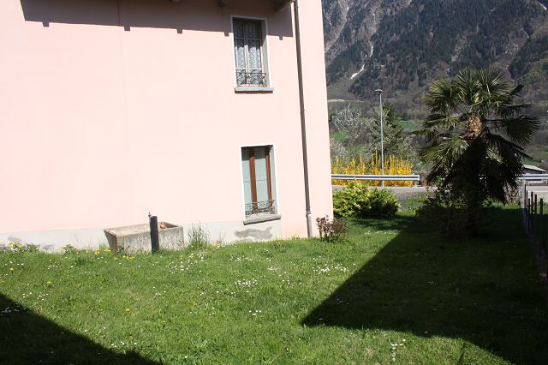

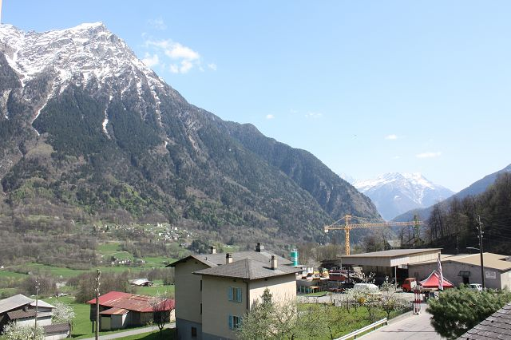
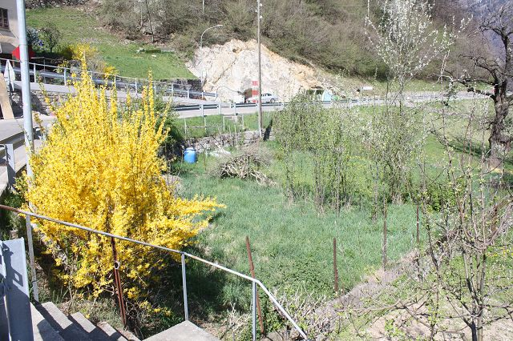

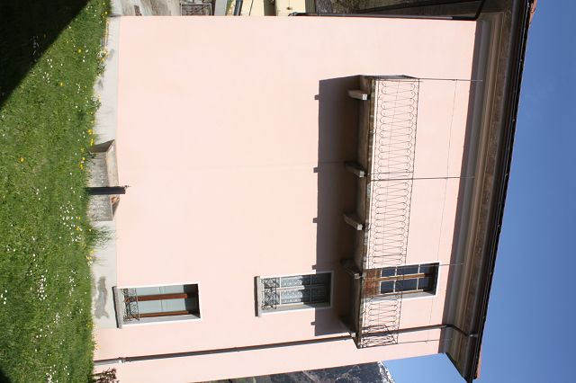
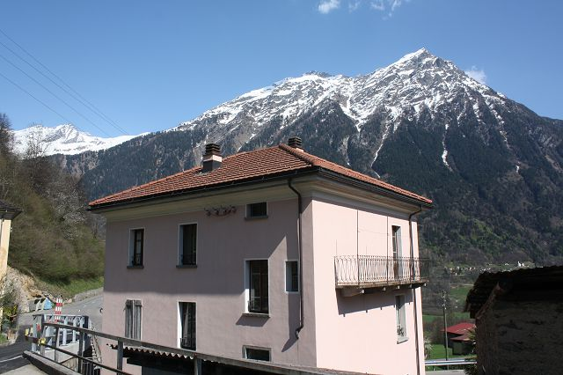

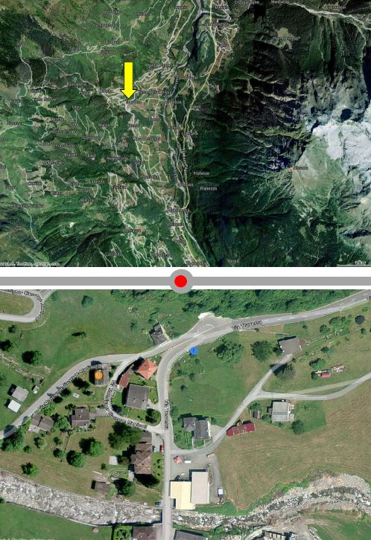

m TICINO | Acuarossa-Traversa

